一、是非題60%：每題3分，共60分
1. ( ) 面對顧客的許多要求，若不合適則可以不必理會。
2.( ) 身為一位服務生，面對顧客不佳的反應需要及時改進。
3.( ) 服務生不需要專業知識，任何人都可以勝任。
4.( ) 服務的基本信念第一條：顧客永遠是對的。
5.( ) 多傾聽顧客的聲音才能明白顧客的需求。
6.( ) 當顧客抱怨時，可以不用太理會。
7.( )身為一位服務生，關心業務比關心客人重要。
8.( )客人有時可能會有很多要求，我們要有耐心面對客人。
9.( )服務客人也是一門學問，需要學習與用心。
10.( )好商品若沒有良好的服務，也可能導致商品無法銷售。
11.( )購物時要明白:天下沒有白吃的午餐，不要貪小便宜。
12.( )使用提款機辦理領獎或是退錢是詐騙手法。
13.( )食品包裝若沒有註明廠商地址及電話，則不要購買。
14.( )入住旅館後，第一件事情應先瞭解緊急逃生出口位置。
15.( )通常在超商買的食品都在保存期限內，所以不用看就可直接購買。
16.( )現在統一發票的中獎率很低，因此購物不需要索取發票。
17.( )生病時為了節省時間，可以直接去藥局買藥來吃，不用看醫生。
18.( )公共場所應於明顯處懸掛逃生路線圖。
19.( )店家發生火災的機率不高，因此消防設備不需要定期檢查。
20. ( )消費者調查的目的是為了提供合適的商品與服務，以增加銷售。

二、問答題(8分)
1.請問一位好的服務人員應該要做到哪些服務的原則?請至少寫出5個。(5分)

2. 請問消費者的定義是甚麼?(3分)

三、配合題32%(每格4分) :請將下列優良標章的正確意義填入空格中
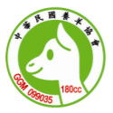 | 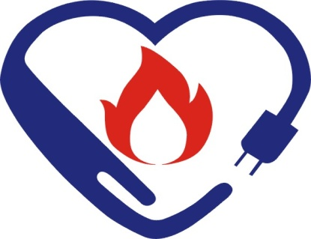 | 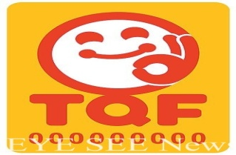 | 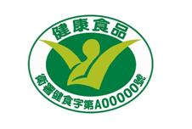
( A ) | ( ) | ( ) | ( )
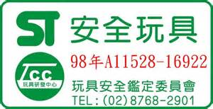 |  |  | 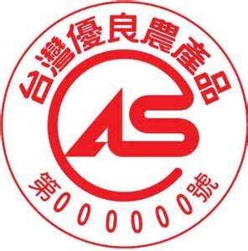
( ) | ( ) | ( ) | ( )
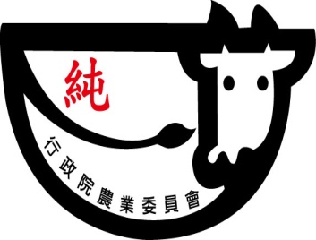
( )
A新鮮無汙染之羊乳 E生產及商品品質符合國家標準
B具保健功效食品 F可回收、低污染、省能源
C以國產100%生乳產製鮮乳 G經檢驗不具危險性之玩具
D保證食品製造業者的品質 H省油、省電之產品
I確保國產農產品及加工食品的品質

